Herramienta CASE para transformación de modelos de líneas de producción mediante MDA

Especificación del Caso de Uso y Realización

Versión <1.0>

Historia de Revisiones
Fecha | Versión | Descripción | Autor
28/10/09 | 1.0 | Primera versión de plantilla de requerimientos | Jorge Iván Ramírez

Tabla de Contenido
1. Introducción 4
1.1 Propósito 4
1.2 Alcance 4
1.3 Definición, Acrónimos y Abreviaturas 4
1.4 Referencias 4
1.5 Resumen 4
2. Funcionalidad 4
2.1 <Primer Requerimiento Funcional> 4
3. Requerimientos que Utiliza 4
3.1 <Uso del Primer Requerimiento> 5
4. Flujo de Eventos 5
4.1 Entradas 5
4.2 Salidas 5
4.3 Flujo Básico 5
4.4 Flujos Alternativos 5
4.5 Manejo de Situaciones Anormales (casos de excepción) 5
4.6 Criterios de Aceptación 5
5. Pre-condiciones 5
6. Pos-condiciones 5
7. Documentos de Visualización Asociados 5
8. Especificaciones de la Realización 5
8.1 Diseño del flujo de eventos 5

Especificación del Caso de Uso y Realización

Transformación de modelo de lineas de producción a modelo matemático.

Introducción

Propósito
El propósito de este documento es realizar la especificación de uno de los casos de usos contemplados dentro del proyecto para la realización de una actividad de las funcionalidades descritas para el proyecto.

Alcance
El alcance de este documento es proporcionar la información necesaria de un caso de uso, y realizar su respectiva especificación para lograr documentar de forma correcta los requerimientos establecidos para el proyecto Herramienta CASE para la transformación de diagramas de lineas de producción mediante MDA.

Definición, Acrónimos y Abreviaturas
Las definiciones, acrónimos y abreviaturas se encuentran registradas en el documento de Glosario que se encuentra en la carpeta requerimientos de la documentación RUP.

Referencias

Resumen
Dentro de este documento se hará la especificación del caso de uso para la transformación de un diagrama de lineas de producción un diagrama de modelos matemáticos, en el cual se desea representar los datos que se encuentran en el diagrama de lineas de producción en forma de un modelo matemático.

Funcionalidad

Categoría (Visible/NoVisible) | Tipo (Necesario/Deseable) | Prioridad (Alta/Media/Baja) | Crítico  (SÍ/NO)
No Visible | Necesario | Alta | Si

Requerimientos que Utiliza

Construcción de diagrama de lineas de producción

Identificador | Nombre

Flujo de Eventos

Entradas

- Modelo de lineas de producción.
- Un componente visual que representa una máquina
      - Identificador. (Integer)
      - Descripción. (String)
      - Tiempo de procesamiento. (Date)
      - Nodos de entrada. (Arraylist)
      - Nodo de salida. (Arraylist)
      - Cantidad de materia prima mínima de entrada.(Integer)
      - Cantidad de materia prima máxima de entrada. (Integer)

- Un componente visual que representa una persona
      - Identificador.(Integer)
      - Descripción.(String)
      - Tiempo de procesamiento.(Date)
      - Cantidad de materia prima mínima de entrada.(Integer)
      - Cantidad de materia prima máxima de entrada.(Integer)
      - Nodos de entrada.(Arraylist)
      - Nodo de salida.(Arraylist)

- Un componente visual que representa las conexiones entre las estaciones de trabajo
      - Identificador.(Integer)
      - Nodo entrada.(Arraylist)
      - Nodo salida.(Arraylist)
      - Tiempo del recorrido.(Date)

Salidas

- Modelo de modelos matemático.
  - Índices.
  - Conjuntos.
  - Variables.
  - Restricciones.

Flujo Básico

 | Usuario |  | Aplicación
1 | Da click en el botón optimizar diagrama | 2 | Verifica que el diagrama que se encuentra en RAM este bien formado y con las figuras con los datos
 |  | 3 | Realiza las mapeos
 |  | 4 | Verifica las marcas
 |  | 5 | Si no ah terminado la transformación, vuelve al paso 3

Flujos Alternativos

 | Usuario |  | Aplicación
 |  | 3 | Despliega una ventana informando al usuario que el modelo no esta bien formado

Manejo de Situaciones Anormales (casos de excepción)

En todos los casos en los que se presenten excepciones de la aplicación, esta mostrara un aviso del error al usuario por medio de una pantalla emergente que podría salir en las siguientes circunstancias dentro de este requerimiento:
- Los mapeos no terminan.
- No verifica las marcas.
- No inicia las transformaciones después de oprimir el botón.

Criterios de Aceptación

- El modelo resultante concuerda con el metamodelo de modelos matemáticos.
- Los datos del modelo de lineas de producción pasaron sin ser alterados al modelo de modelos matemáticos.

Pre-condiciones

- Debe existir un proyecto dentro de la herramienta CASE previamente creado.
- Debe existir un metamodelo de lineas de producción.
- Debe existir un metamodelo de modelos matemáticos.
- Deben haberse definido las marcas y los mapeos previamente.

Pos-condiciones

- Representación del modelo de modelos matemáticos en memoria RAM.

Documentos de Visualización Asociados
Este caso de uso no tiene representación visual.

Especificaciones de la Realización

Diagrama de casos de uso
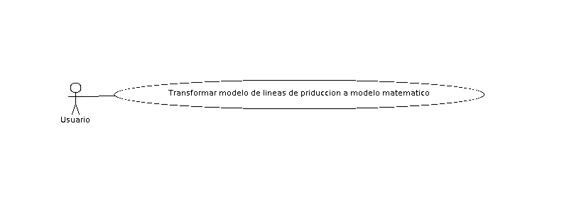

Diagrama de actividades
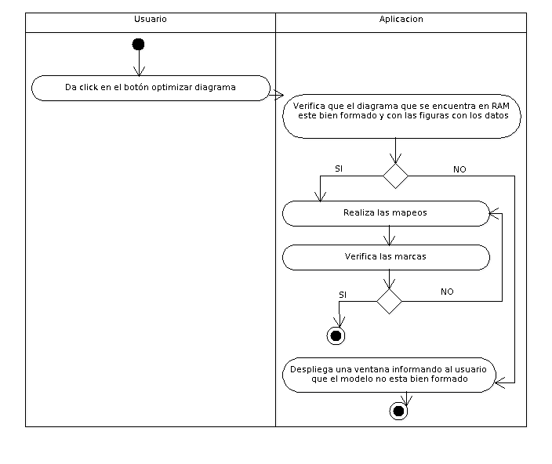

Diagrama de secuencia

